**Maven 学习笔记**

# Maven 安装

# JDK安装

命令行输入：Java –version

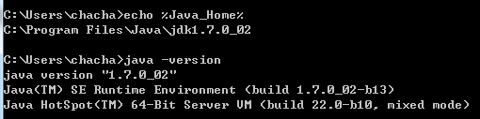

# Maven安装

* 下载地址：<http://maven.apache.org/download.html>
* Maven安装
  + 将下载回来的包解压到任意地址，我的路径是D:\Program Files\apache-maven-3.0.3
  + 新建环境变量M2_HOME 指向D:\Program Files\apache-maven-3.0.3
  + 在path尾部添加%M2_HOME%\bin
* 检测安装情况

打开cmd

mvn –v

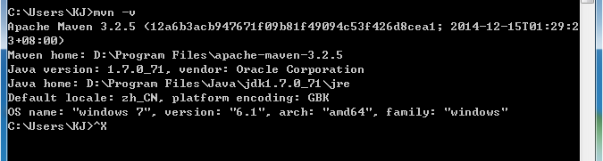

# Eclipse 安装maven插件m2eclipse

M2eclipse 官网地址：http://www.eclipse.org/m2e/

1 打开eclipse

2 Help – Install New Software 出现下图

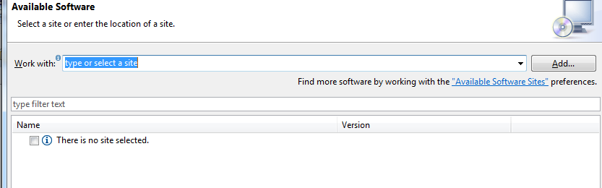

3 点击Add

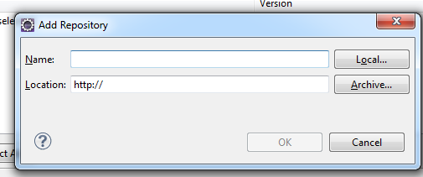

在Name输入   m2e

在Location输入 http://download.eclipse.org/technology/m2e/releases/1.3

（我用<http://download.eclipse.org/technology/m2e/releases>地址安装会报错：requires 'bundle com.google.guava [14.0.1,16.0.0)' but it could not be found 原因是因为eclipse的版本和m2e版本不匹配。）

4 确定后出现下图

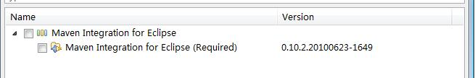

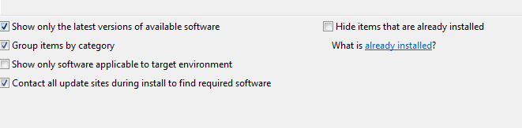

5 勾选Maven Integration for Eclipse

6 然后一直下一步直到安装完毕

7 检查是否安装成功

（1）点击Help – about eclipse – installation details,看是否存在Maven Integration for Eclipse(Required),如下图：

http://pic002.cnblogs.com/images/2012/267998/2012010700304956.png

（2）再检查eclipse是否可以创建Maven项目了

File – New – Other

